# 新手保护系统

## 新手定义：登录游戏前3天

### 新手破产特权：

1. 第一天额外增加2次破产补助：

第一次3000（特权）-第二次3000（特权）-第三次3000（常规）-第四次6000（常规）

1. 第二天额外增加2次破产补助：

第一次3000（特权）-第二次3000（特权）-第三次3000（常规）-第四次6000（常规）

1. 第三天额外增加2次破产补助：

第一次3000（特权）-第二次3000（常规）-第四次6000（常规）

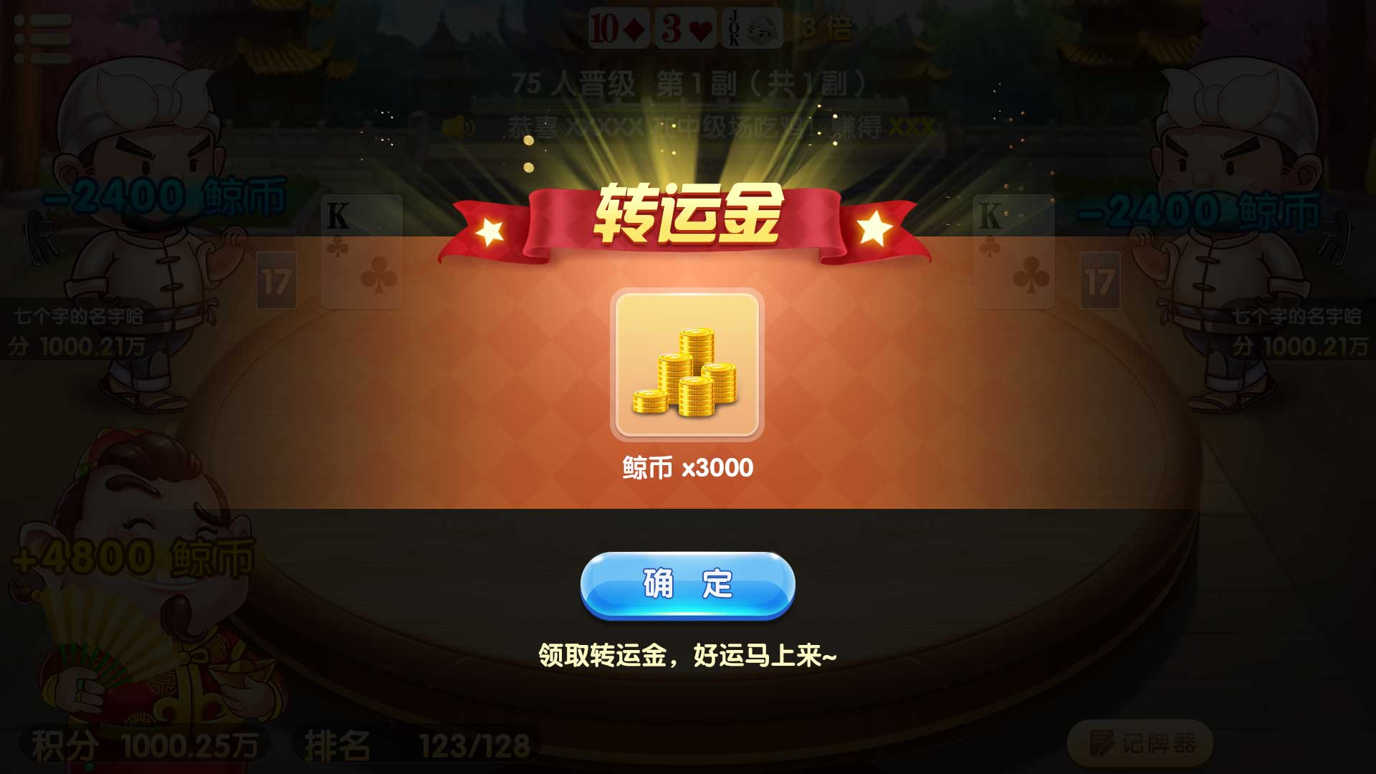

 改成新手特权

### 好牌特权：

1. 第一天

* 触发条件：匹配场斗地主类游戏的新手或3星场单独场次累计连输2~3次，下1次成功匹配后发好牌，最多触发5次
* 经典、二人、川渝、炸弹斗地主：发好牌

1. 第二天

* 触发条件：匹配场斗地主类游戏的新手或3星场单独场次累计连输2~3次，下1次成功匹配后发好牌，最多触发5次
* 经典、二人、川渝、炸弹斗地主：发好牌

1. 第三天

* 触发条件：匹配场斗地主类游戏的新手或3星场单独场次累计连输2~4次，下1次成功匹配后发好牌，最多触发5次
* 经典、二人、川渝、炸弹斗地主：发好牌

### 防沮丧特权：

1. 3天过后，经典、二人、川渝、炸弹斗地主的新手场连输2~3次触发发好牌，每天最多触发5次。3星、4星、5星场连输2~4次触发发好牌，每天最多触发5次。
2. 水池抽水状态中，防沮丧系统连输次数*2（比如2~4次随机到了3次，那么3*2=6次触发发好牌）